[veraltet:] Kontaktgruppe umbenennen
Hinweis:
Für diese Funktion muss die Anzeige von Gruppen im Kontakte-Widget aktiv sein. Lesen Sie dazu bei Bedarf den Artikel Erscheinungsbild anpassen.
Im UCC-Client können Sie Ihre Kontakte über das gleichnamige Widget verwalten und per Klick anrufen.
In diesem Artikel erfahren Sie, wie Sie Kontaktgruppen innerhalb Ihrer persönlichen Telefonbücher umbenennen. Mithilfe dieser Gruppen lassen sich Telefonbucheinträge nach individuellen Kriterien sortieren.
Um eine Kontaktgruppe umzubenennen, gehen Sie wie folgt vor:
- Rufen Sie im UCC-Client dieHauptseite auf.
- Klicken Sie im Widget Kontakte auf die Reiterkarte des gewünschten persönlichen Telefonbuchs.
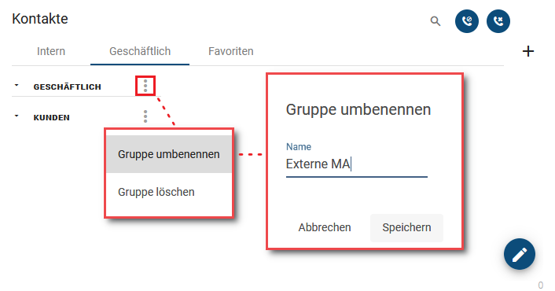
- Klicken Sie aufund anschließend auf Gruppe umbenennen.
- Geben Sie einen neuen Namen für die Gruppe ein und bestätigen Sie mit .
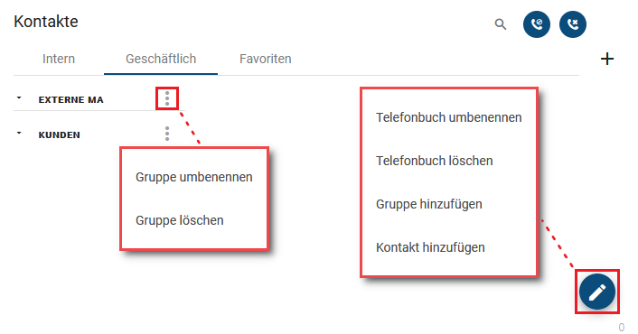
Kontaktgruppen werden immer alphabetisch sortiert angezeigt.
Nach dem Umbenennen einer Gruppe haben Sie die folgenden Möglichkeiten:
- Persönliches Telefonbuch erstellen  - Persönliches Telefonbuch umbenennen  - Persönliches Telefonbuch löschen | - Kontaktgruppe erstellen  - Kontaktgruppe löschen  - Kontakt erstellen
Zu weiteren Funktionen des Kontakte-Widgets lesen Sie den Überblicksartikel Kontaktverwaltung.

